6 ЛАБОРАТОРНАЯ РАБОТА №6
ИСПОЛЬЗОВАНИЕ БИБЛИОТЕКИ JQUERY И АСИНХРОННОГО ВЗАИМОДЕЙСТВИЯ С СЕРВЕРОМ AJAX

Цель работы: Изучить основные возможности, доступные в библиотеке JQuery (JQ) и экспериментально опробовать асинхронное взаимодействие клиента с сервером по технологии AJAX.

6.1 Ход работы

1. Изменение формата элементов страницы
1) Задание 1 измените цвет и размер шрифта, перечисленных ниже элементов, для того, чтобы выделить буквы кодового слова.
Измените цвет и размер шрифта:
- Элемента с id=meadow;
- Элемента с class=rainbow;
- Элемента с id=future находящегося внутри элемента с id=fut; (данный элемент необходимо выделить цветом отличным от красного);
- Элемента имеющего атрибут set;
- Элемента с атрибутом last=code.

$("#meadow").css("color","blue").css("font-size","24px");
$(".rainbow").css("color","grey").css("font-size","33px");
$("#fut #future").css("color","blue").css("font-size","32px");
$("[set]").css("color","grey").css("font-size","15px");
$("[last='code']").css("color","cyan").css("font-size","25px");
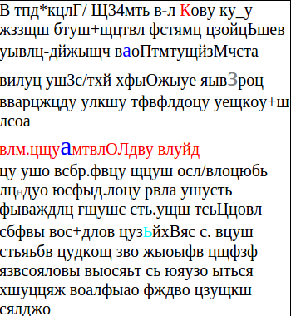
Рисунок 6.1 – Задание 1
2) Задание 2 измените оформление элементов согласно их содержимому

$("#pmtog").css("color","green");
$("p.pr1").css("color","red");
$(":button").css("color","orange");
$(".pmb1,.pmb2,.pmb3").css("color","blue");
$("#wrap1 .pmtobr").css("color","brown");
$("[src='mountimg2.jpg']").css("borderStyle","solid");
$("#iwrap :button,#iwrap :submit").css("color","red");
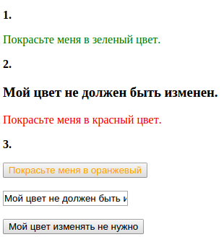
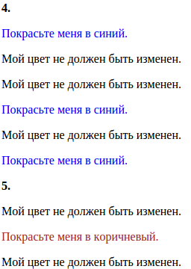

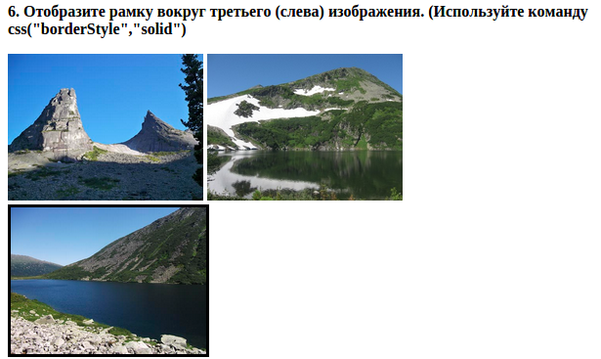

Рисунок 6.2 – Задание 2

2) Обработчик событий
$("#but1").click(function(){
$("p#par1").css("color","green").css("font-size","20px");
});
$("#but1").dblclick(function(){
$("p#par1").css("color","").css("font-size","");
});
$("a#href1").mouseover(function(){
$("a#href1").css("color","orange");
});
$("a#href1").mouseout(function(){
$("a#href1").css("color","");
});
$("#text1").select(function(){
$("#text1").css("color","red").css("font-size","20px");
});
$("#but2").click(function(){
if (this.counter == undefined){
this.counter = 0;
}
if (this.counter == 0){
$("p#par2").css("font-family", "TimesNewRoman, 'Times New Roman', Times, Baskerville, Georgia, serif").
css("color","red").
css("border-style","").
css("border-weight","");
this.counter = 1;
return;
}
if (this.counter == 1){
$("p#par2").css("font-family", "Arial").
css("color","blue");
this.counter = 2;
return;
}
if (this.counter == 2){
$("p#par2").css("font-family", "Verdana").
css("border-style","solid").
css("border-weight","bold");
this.counter = 0;
return;
}
});
});
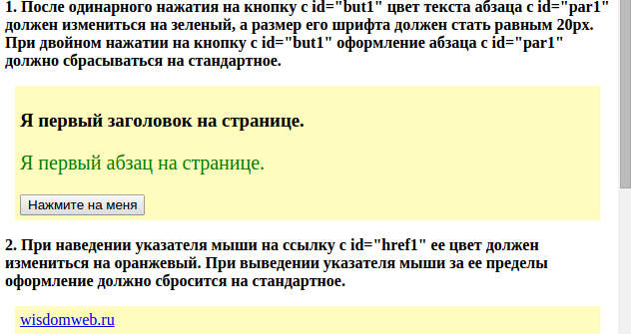
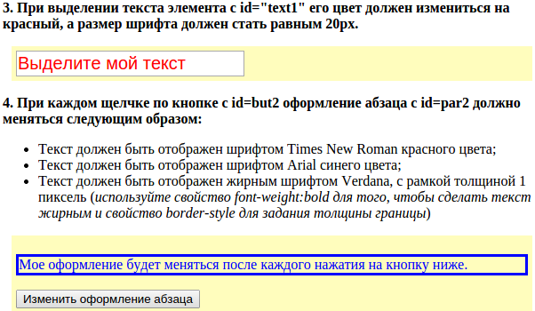
Рисунок 6.3 – Обработка событий
3. Эффекты Jquery
$("#but1").click(function(){$("#par1").fadeOut(3000);});
$("#but2").click(function(){$("#par1").fadeIn(3000);});
$("#par2").mouseover(function(){$("#par2").animate({opacity:0.5},3000);});
$("#par2").mouseout(function(){$("#par2").animate({opacity:1},3000);});
$("#but3").click(function(){$("#wrap1").slideUp(5000);});
$("#but4").click(function(){$("#wrap1").slideDown(7000);});
$("#but5").click(function(){$("#redsquare").animate({left:200, top:10}, 1000);
$("#redsquare").animate({left:400, top:100}, 1000);
$("#redsquare").animate({left:500, top:300}, 1000);
$("#redsquare").animate({left:200, top:300}, 1000);
$("#redsquare").animate({left:50, top:100}, 1000);
$("#redsquare").animate({left:200, top:10}, 1000);});

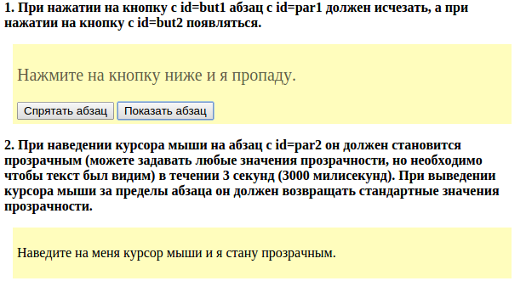
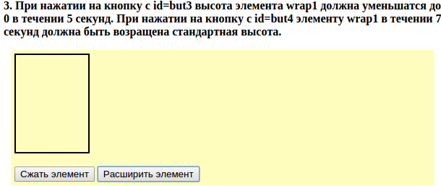
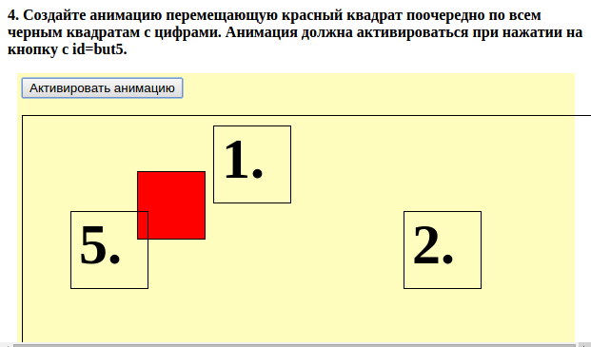
Рисунок 6.4 – Эффекты
4. Работам с DOM
$("#but1").click(function(){
var tmp = $("#par1").html();
$("#par2").html(tmp);
});
$("#but2").click(function(){
$("#par3").append("<b>HTML</b>");
$("#par4").prepend("<b>CSS</b>");
$("#par5").prepend("<b>JS</b>");
$("#par6").prepend("<b>JQuery</b>");
});
$("#but3").click(function(){
var tmp = $("#href1").attr("href");
$("#href1").before(tmp);
tmp = "<b>" + $("#par7").attr("class") + "</b>";
$("#but3").after(tmp);
$(":text").after("key");
});
$("#but4").click(function(){
$("#but4").prev().wrap("<div id='style4'></div>");
$("#but4").prev().prev().wrap("<div id='style1'></div>");
$("#but4").prev().prev().prev().wrap("<div id='style3'></div>");
$("#but4").prev().prev().prev().prev().wrap("<div id='style2'></div>");
});
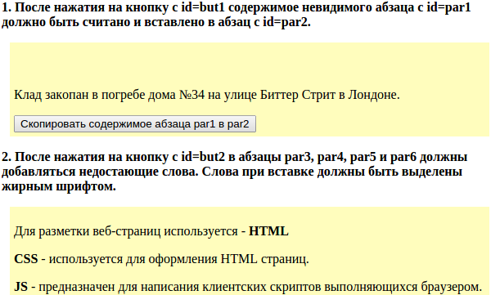
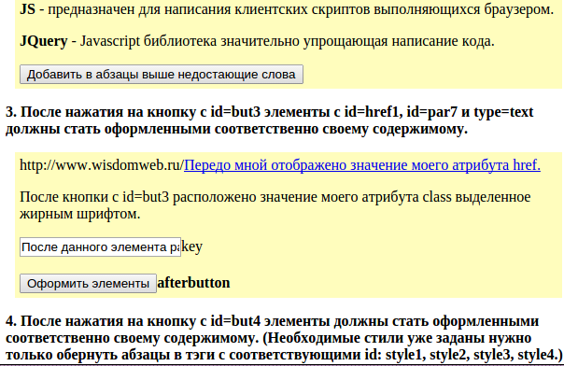
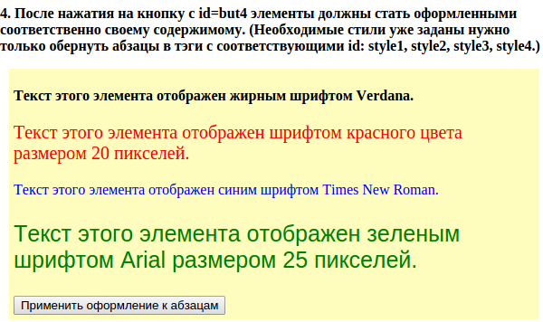
Рисунок 6.5– Работа с DOM
5. Управление стилями в Jquery
$("#but1").click(function(){
var par1_color = $("#par1").css("color");
var par2_color = $("#par2").css("color");
var par3_color = $("#par3").css("color");
alert("par1_color: " + par1_color +" par2_color: " + par1_color +" par3_color: " + par1_color);});
$("#but2").click(function(){
$("#but2").prev().css("color","red").css("font-family","TimesNewRoman").css("font-size","27px");
$("#but2").prev().prev().css("font-family","TimesNewRoman").css("font-size","33px");
$("#but2").prev().prev().prev().css("font-size","25px");
$("#but2").prev().prev().prev().prev().css("color","red");});
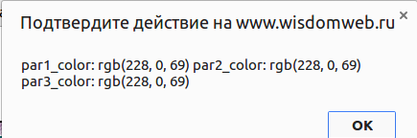

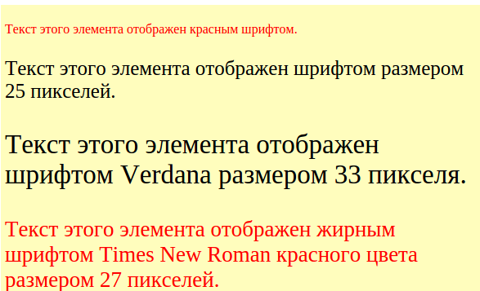
Рисунок 6.6 – Работа с CSS
6. Создание AJAX запросов в jQuery

